Amaliy mashg‘ulot
Mavzu: O‘zbekiston tabiat yodgorliklarini o‘rganish va sun’iy intellekt yordamida tahlil qilish
Mashg‘ulotning maqsadi: O‘zbekiston hududidagi noyob tabiat obyektlari, ularning ekologik, geologik va estetik ahamiyatini o‘rganish, ularni muhofaza qilish zaruratini tushuntirish hamda sun’iy intellekt yordamida tabiat yodgorliklarini tahlil qilish ko‘nikmasini shakllantirish.

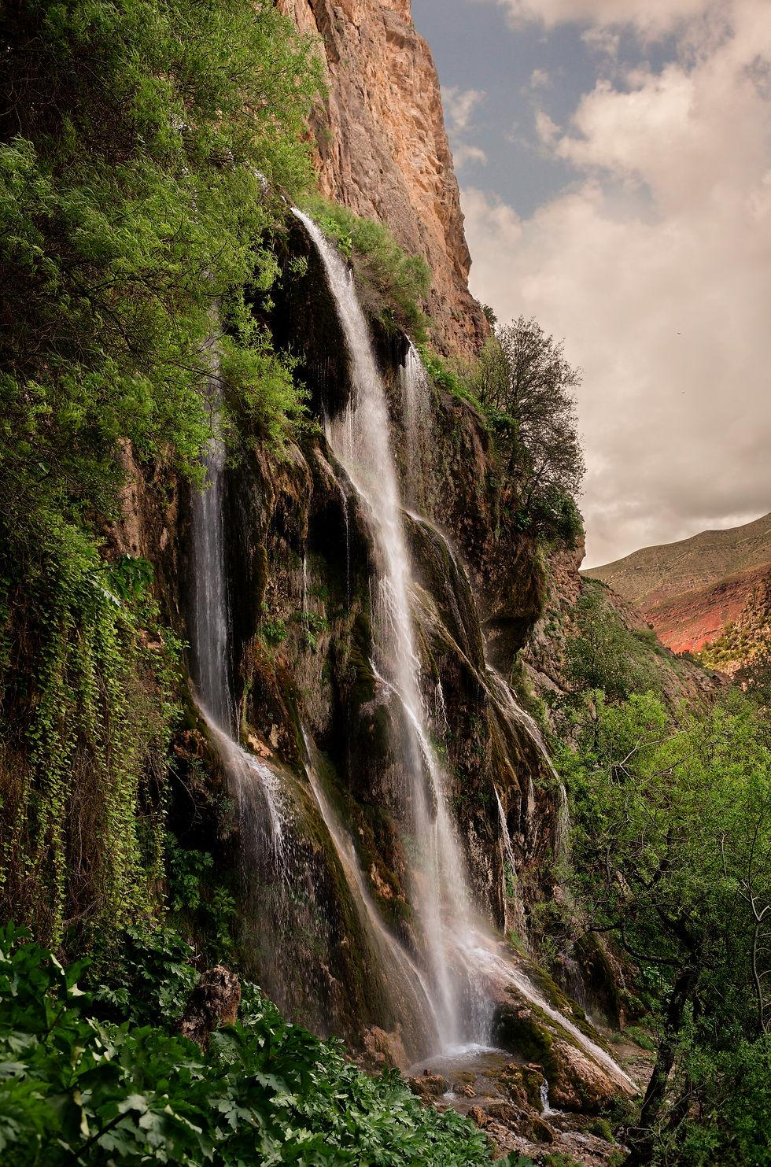

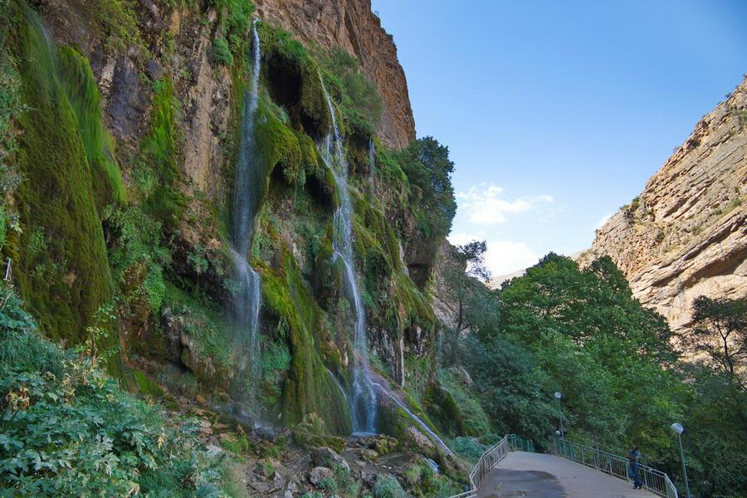
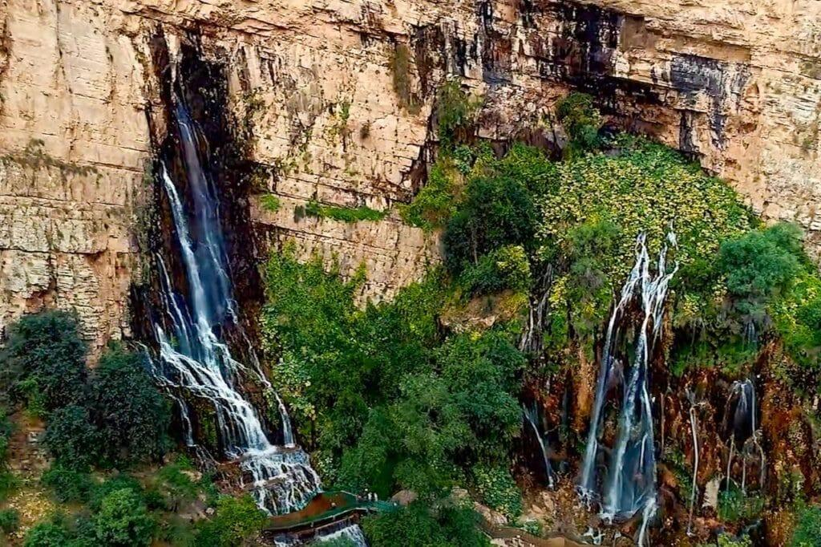

Nazariy ma’lumot
Tabiat yodgorliklari — ilmiy, ekologik, tarixiy yoki estetik jihatdan alohida ahamiyatga ega bo‘lgan noyob tabiiy obyektlardir. Ularga sharsharalar, g‘orlar, qoyalar, buloqlar, qadimiy daraxtlar, daralar, geologik hosilalar va boshqa tabiiy majmualar kirishi mumkin.
O‘zbekiston tog‘, cho‘l, vodiy va tekisliklardan iborat murakkab tabiiy landshaftga ega bo‘lgani sababli mamlakat hududida ko‘plab noyob tabiiy obyektlar mavjud.
Masalan, Zomin milliy tabiat bog‘i Jizzax viloyatida joylashgan va tog‘-o‘rmon landshaftlarini saqlashda katta ahamiyatga ega.
Surxondaryo viloyatining Sariosiyo tumanida joylashgan Sangardak sharsharasi Hisor tog‘ tizmasi hududidagi mashhur tabiiy obyektlardan biridir. Rasmiy manbalarda u hududning noyob tabiiy va turistik maskani sifatida qayd etiladi.

O‘zbekistonning ayrim tabiat yodgorliklariga misollar
Tabiiy obyekt | Joylashgan hududi | Tabiiy xususiyati | Ahamiyati
Sangardak sharsharasi | Surxondaryo | Tog‘ sharsharasi | Ekologik va turistik
Zomin tog‘lari | Jizzax | Tog‘-o‘rmon landshafti | Biologik xilma-xillik
Chimgan tog‘lari | Toshkent viloyati | Tog‘ landshafti | Rekreatsion va ekologik
Nurota tog‘lari | Navoiy–Jizzax hududi | Tog‘ ekotizimi | Noyob flora va fauna
Boysun tog‘lari | Surxondaryo | Tog‘ va daralar | Geologik va biologik
Kitob geologik hududi | Qashqadaryo | Tog‘ jinslari va geologik qatlamlar | Ilmiy-geologik

Ishning bajarilish tartibi
- O‘zbekiston xaritasidan 5–6 ta mashhur tabiiy obyektni aniqlang.
- Har bir obyekt qaysi viloyatda joylashganini belgilang.
- Obyektlarni quyidagi guruhlarga ajrating:
geologik yodgorliklar;
gidrologik yodgorliklar;
botanik yodgorliklar;
landshaft yodgorliklari.
- Har bir obyektning tabiiy xususiyatini aniqlang.
- Unga inson faoliyati qanday xavf tug‘dirishi mumkinligini yozing.
- Olingan natijalarni jadvalga kiriting.
Obyekt | Tabiiy turi | Asosiy boyligi | Mumkin bo‘lgan xavf | Muhofaza chorasi
Sangardak | Gidrologik | Sharshara va tog‘ landshafti | Chiqindi, turistik bosim | Hududni nazorat qilish
Zomin | Landshaft | Archa o‘rmonlari | Yong‘in, noqonuniy kesish | O‘rmonlarni muhofaza qilish
Chimgan | Landshaft | Tog‘ ekotizimi | Turizm bosimi | Ekoturizm qoidalari
Nurota | Biologik-landshaft | Noyob flora va fauna | Yaylov bosimi | Qo‘riqlash
Kitob hududi | Geologik | Qadimiy tog‘ jinslari | Tog‘ jinslarini buzish | Ilmiy muhofaza

Sun’iy intellekt bilan ishlash
Talabalar AI vositasiga quyidagi savollarni beradilar:
“O‘zbekistonning eng mashhur 5 ta tabiat yodgorligini ekologik ahamiyati bo‘yicha taqqosla.”
“Sangardak sharsharasiga ko‘p sayyoh kelishi qanday ekologik muammolarni keltirib chiqarishi mumkin?”
“Zomin hududidagi tabiiy ekotizimlarni muhofaza qilish uchun 5 ta taklif ber.”
“Tabiat yodgorliklarini saqlashda sun’iy intellektdan qanday foydalanish mumkin?”
Talabalar AI javoblarini xarita, darslik va ishonchli manbalardagi ma’lumotlar bilan taqqoslaydilar.

Sun’iy intellekt asosidagi amaliy topshiriq
Talabalarga bitta tabiiy obyekt tanlash topshiriladi. Masalan, Sangardak sharsharasi.
AI ga quyidagi topshiriq beriladi:
“Sangardak sharsharasining ekologik holatini saqlash uchun monitoring tizimini ishlab chiq.”
Kutiladigan yo‘nalishlar:
turistlar sonini monitoring qilish → chiqindi miqdorini aniqlash → suv holatini kuzatish → o‘simlik qoplamini baholash → ekologik xavfni AI orqali tahlil qilish → ogohlantirish berish.

Muammoli vaziyat
Faraz qiling, mashhur tabiat yodgorligiga tashrif buyuruvchilar soni keskin ko‘paydi. Natijada chiqindilar ortdi, o‘simliklar zararlanmoqda va tabiiy landshaft o‘zgarishni boshladi.
Talabalar quyidagi savolga javob ishlab chiqadilar:
“Turizmni to‘xtatmasdan tabiat yodgorligini qanday saqlash mumkin?”
Tavsiya etiladigan yechimlar: tashrif buyuruvchilar sonini tartibga solish, maxsus yurish yo‘laklari tashkil etish, chiqindi qutilari o‘rnatish, ekologik nazoratni kuchaytirish, videokuzatuv va AI monitoring tizimini qo‘llash.

Nazorat savollari
- Tabiat yodgorligi nima?
- Tabiat yodgorliklari qanday turlarga bo‘linadi?
- O‘zbekistondagi qaysi mashhur tabiiy obyektlarni bilasiz?
- Sangardak sharsharasi qayerda joylashgan?
- Zomin hududining ekologik ahamiyati nimada?
- Tabiat yodgorliklariga inson faoliyati qanday ta’sir qiladi?
- Ekoturizm bilan tabiatni muhofaza qilishni qanday uyg‘unlashtirish mumkin?
- Sun’iy intellekt tabiat yodgorliklarini muhofaza qilishda qanday yordam beradi?

Xulosa
O‘zbekiston tabiat yodgorliklari mamlakatning noyob tabiiy merosi hisoblanadi. Ular nafaqat turizm, balki biologik xilma-xillikni saqlash, geologik jarayonlarni o‘rganish va ekologik ta’lim uchun ham katta ahamiyatga ega. Ularni muhofaza qilishda ekologik monitoring, raqamli xaritalash, sun’iy yo‘ldosh ma’lumotlari va sun’iy intellekt texnologiyalaridan foydalanish samarali hisoblanadi.
Umumiy algoritm:
Tabiiy obyektni tanlash → joylashuvini aniqlash → xususiyatlarini o‘rganish → ekologik xavflarni baholash → AI yordamida tahlil qilish → muhofaza choralarini ishlab chiqish → xulosa chiqarish.

